اختبار الشهر الاول لثاني علمي (ب)
الأسم ..................................................................................الفصل:........................................
س1 أ) عزيزتي الطالبة أكتبي المصطلح العلمي المناسب امام كل عبارة :.
1 | النقطة الثابتة الناتجة من التقاء نبضتين والازاحة = صفر
2 | الموجة الواقفة او الساكنة تتولد نتيجة تداخل موجتين متعاكسين في حركتها
3 | الازاحة التي تقطعها الموجة في الثانية
4 | ضمن حد المرونة فان القوة التي يؤثر بها نابض تتناسب طرديا مع استطالته

ب) عللي لما يلي : 1-الموجة السطحية تجمع بين خصائص الموجة الطولية والمستعرضة ؟
........................................................................................................................................................................
2- حدوث انكسار للموجة .................................................................................................................
جـ- إذا كان الزمن الدوري لبندول طوله 1.22 s لبندول طوله 37cm فما مقدار تسارع الجاذبية الارضية
.........................................................................................................................................................................
س2 أ) اجيبي بعبارة صح امام العبارة الصحيحة وخطا امام العبارة الخاطئة
- كل حركة اهتزازية حركة توافقية بسيطة (...........)
- عند ما تتحرك كتلة معلقة بزنبرك مبتعدة عن موضع الاتزان فان تسارعها = صفر (..........)
- عندما يزداد تردد الموجة الموقوفة فان عدد بطونها تقل بواحد دائما (..........)
- تعتمد سرعة الموجة على الوسط والمصدر معا (..........)
- اذا كان زمن وصول الصوت المنعكس للمصدر بعد اطلاقها 0.4s فان الزمن اللازم لقطع المسافة من المصدر للحاجز = 0.4s (..........)
- وحدة طاقة الوضع المرونية هي N/m (..........)
**************************************************************
ب) وضحي بالرسم ت1-مثيل الموجات ذات بعدين موضحة البيانات عليها

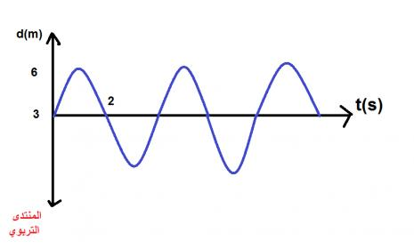
2- ما يحدث للنبضة عند وصولها لزنبرك ثقيل 3-

فرق الطور = .......................

.........................................................................................................................................

جـ )موجة سرعتها 24m/s وترددها 3Hz أحسبي

- الطول الموجي لها

- زمنها الدوري

